Краткосрочный план урока по всемирной истории

Раздел долгосрочного плана: 5.2,12.А
Жизнь древних людей
Школа: КГУ «Благовещенская
общеобразовательная школа – ясли - сад»
Жамбылский район
Северо-Казахстанская область
ФИО учителя: Абрашкин Дмитрий Дмитриевич
Класс: 5
Тема урока | Почему стены пещеры Ласко были разрисованы древними людьми.
Цели обучения | 5212 Знать древние, религиозные,верования тотемизм,анимизм,фетишизм,магия.
Цели урока | Для всех: знать и понимать древние религиозные верования. Описать археологические памятники.  Для большинства: определять ключевые понятия: тотемизм, анимизм, магия, фетишизм. Обьяснять связь с религиозным мировозрением через археологические памятники первобытных людей.  Для некоторых: демонстрировать полученные знания в творческой форме. Указывают на причины появления художников в родовой общине, дают характеристику археологическим памятникам.
Критерии успеха | Знает о религиозных верованиях древних людей.  Объясняет мировоззрения древних людей через описания археологических памятников пещеры Ласко.
Языковые цели | Учащиеся смогут в речи использовать понятия: пещера,наскальные рисунки,тотемизм, анимизм, фетешизм, магия.  Навыки: умение работы в группах формирования языковой грамотности говорения, письма.
Привитие ценностей | Идеи «Мәңгілік ел»: стремление к историческому единству, воспитание казахстанского патриотизма.  Развитие коммуникативных навыков, творческое и критическое мышление, ответственность. Уважительного отношения к культуре, труду.
Межпредметные связи | История Казахстана – религиозные верования, география – работа с картой, изо – понятия картина, живопись.
Предварительные знания | Учащиеся знают о наскальной живописи древних из уроков изо. Знают о жизни древних людей из уроков истории Казахстана.
Ход урока
Запланированные этапы урока | Запланированная деятельность на уроке | Ресурсы
 | Психологический настрой:  Приветствие “Здравствуйте!” Учащиеся поочередно касаются одноименных пальцев рук своего соседа, начиная с больших пальцев и говорят:  - желаю (соприкасаются большими пальцами);  - успеха (указательными);  - большого (средними);  - во всём (безымянными);  - и везде (мизинцами);  - Здравствуйте! (прикосновение всей ладонью)  Актуализация опорных знаний прем( жокей и лошадь) Класс делиться на две группы (Вопрос ответ) .Найти пару?  Устная. (работа с учебником). Давайте посмотрим что такое анимизм, фетишизм, магия, тотемизм.  О чем говорят рисунки пещеры Ласко? | Слайд №1  Слайд №2
  Критерии оценивания | дескриптор
  Дают определения понятиям | 1.Находят в тексте и дают определение понятию фетишизм,  2. Находят в тексте и дают определение понятию анимизм,  3.Находят в тексте и дают определение понятию магия, 4.Находят в тексте и дают определение понятию тотемизм.
Середина урока  35 мин | ПСМ: Просмотр видеоролика для целеполагания.  Учитель: О чем пойдет речь на сегодняшнем уроке?  Формативное оценивание через устную обратную связь учителя.  Деление на группы с помощью приема «Конфеты»  Задание №1: прием работа с иллюстрацией «Рисунки пещеры Ласко» (Рис.1- 4)  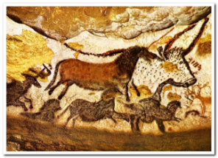  Определите, о чем говорят рисунки пещеры Ласко?  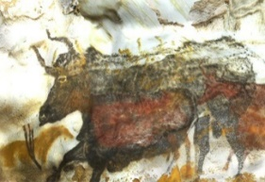  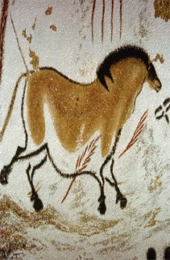  Рис.1 Рис.2  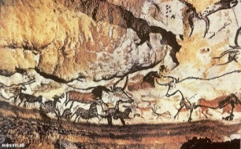  Рис.3  Рис.4  Таблица 1.  (ФО) Взаимооценивание групп. Прием «Светофор» (Рис.5)  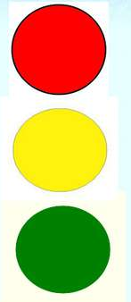  Рис.5  Физминутка  Прием «Исследовательский фартук»: (Рис.6)  Задание №2: Из текста учебника учащиеся собирают основные понятия, даты по теме «Рисунки пещеры Ласко», называют их значение, складывают в карманы фартука.  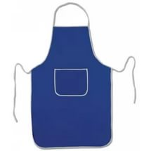  ПОНЯТИЯ  ДАТЫ  ТЕМА  Рис.6  Таблица 2.  Словесная оценка учителя  Прием «Письмо из древности» для индивидуальной работы  Задание №3: Изобразить рисунки и обьяснить их значение?  Таблица 3.  (ФО) Взаимооценивание Взаимооценивание групп. Прием «Светофор» (Рис.5)  Рис.5  Прием «Реклама» для работы в группах:  Задание №4: Создайте туристическую карту 1гр «Пещера Ласко туристический рай», 2гр- «Пещера Ласко лучшее место на земле».  Таблица 4.  Взаимооценивание групп: «Присуди баллы»  Группы по итогам работы присуждают друг друг баллы  Индивидуальная работа:  Задание №5: «Дайте определения»  Таблица 5.  Самооценивание: на интерактивной доске выводятся правильные ответы (Рис.6)  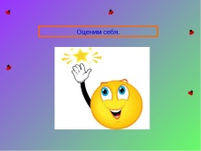  Рис.6 | Видеоролик  http://e-history.kz/ru/scorm/course/51  Слайд № 3  Физминутка  Проект учебника «Всемирная история5 класс»  Слайд № 4  Слайд № 5  Слайд №6  Слайд №7  Слайд №8
  Критерии оценивания | Дескрипторы
  Описывает рисунки | 1.Выбирает изображение и описывает его.
  Описывает рисунки | 2.Определяет периоды, к которым относятся предметы
  Описывает рисунки | 3. Дает название рисункам
  Критерии оценивания | Дескрипторы
  Выбирает и дает значение понятий, хронологию | 1. Выбирает основные понятия
  Выбирает и дает значение понятий, хронологию | 2. Выбирает основные даты
  Выбирает и дает значение понятий, хронологию | 3. Дает значение понятий и дат
  Критерии оценивания | Дескрипторы
  Изображает рисунки по теме и представляет рассказ | 1.Изображает рисунки
  Изображает рисунки по теме и представляет рассказ | 2. Составляет рассказ, используя понятия: фетишизм,анимизм,магия,  тотемизм.
  Изображает рисунки по теме и представляет рассказ | 3.Презентует свою работу
  Критерии оценивания | Дескрипторы
  Демонстрирует особенности пещеры Ласка в творческой форме. | 1. Правильно использует терминологию
  Демонстрирует особенности пещеры Ласка в творческой форме. | 2. Правильно называет особенности пещеры
  Демонстрирует особенности пещеры Ласка в творческой форме. | 3. Демонстрирует работу в творческой форме
  1.тотемизм | .
  2.анимизм
  3.магия
  4.фетишизм
Конец урока  3мин | Рефлексия – работа учащихся с «Лесенкой успеха» (Рис.7)  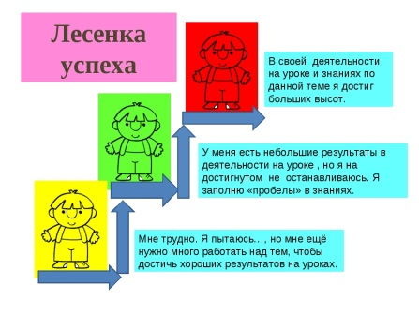  Рис.7 | Слайд №9

Дифференциация – каким образом Вы планируете оказать больше поддержки? Какие задачи Вы планируете поставить перед более способными учащимися? | Оценивание – как Вы планируете проверить уровень усвоения материала учащимися? | Здоровье и соблюдение техники безопасности
В течении урока проходит дифференциация по заданиям, через выводы учащихся, группирование. Учитель оказывает поддержку менее способным ученикам; более способным учащимся даются дополнительные задания. | Знания учащихся оцениваются с помощью следующих заданий:  Работа с иллюстрацией «Пещера Ласко», «Исследовательский фартук», «Рисунки пещеры Ласко», «Туристическая карта», «Дайте определения».  На протяжении урока поддерживают детей похвалой, направляют их.  Формативное оценивание: Прием «Светофор», устная обратная связь, самооценивание, взаимооценивание групп, «Присуди баллы». | Физминутка, гимнастика для глаз после просмотра видео.

